TẬP HUẤN ỨNG DỤNG TRÍ TUỆ NHÂN TẠO (AI) TRONG HOẠT ĐỘNG DẠY VÀ HỌC
Nhằm nâng cao năng lực công nghệ thông tin cho đội ngũ giáo viên và đáp ứng yêu cầu chuyển đổi số trong giáo dục, Sở Giáo dục và Đào tạo Hải Phòng đã tổ chức buổi tập huấn chuyên đề: “Ứng dụng trí tuệ nhân tạo (AI) trong hoạt động dạy và học” cho các trường THCS, THPT và trường phổ thông có nhiều cấp học trên địa bàn thành phố vào ngày 28/8/2025.
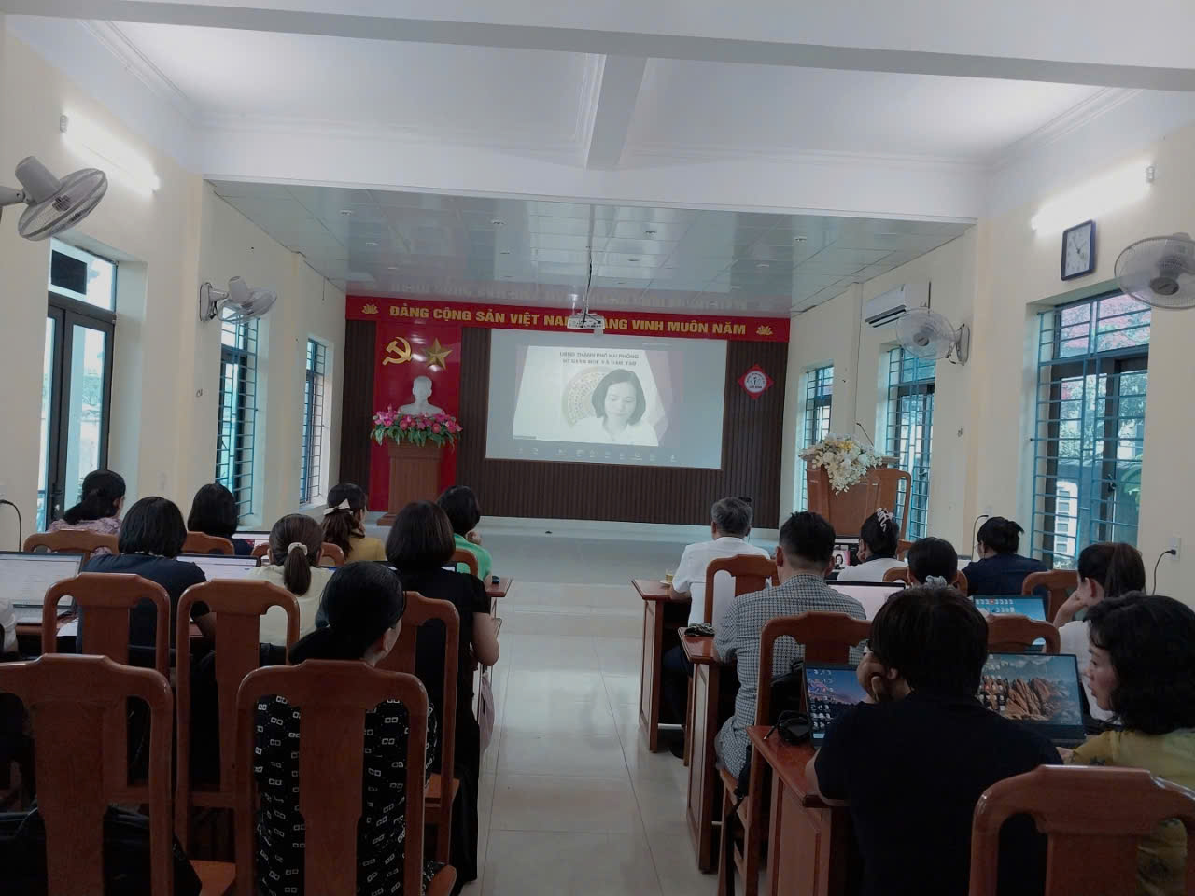
Buổi tập huấn nằm trong chuỗi hoạt động của nhà trường hướng tới mục tiêu:
🔹 Hiện đại hóa phương pháp dạy học
🔹 Tăng cường ứng dụng công nghệ trong quản lý và giảng dạy
🔹 Phát triển đội ngũ giáo viên thích ứng với thời đại số
Trong khuôn khổ buổi tập huấn, giáo viên được tiếp cận và thực hành trực tiếp các nội dung:
✅ Tổng quan về trí tuệ nhân tạo (AI) trong giáo dục hiện đại
✅ Ứng dụng AI trong soạn giảng, ra đề, đánh giá học sinh và cá nhân hóa việc học
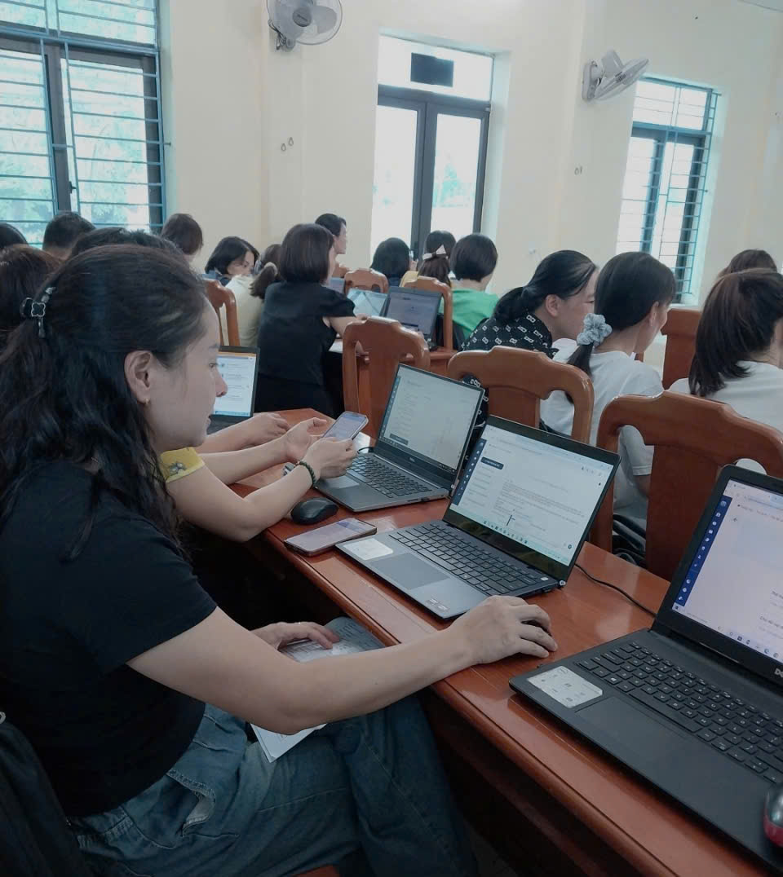
Dưới sự định hướng của thầy Cao Văn Hiếu - Hiệu trưởng nhà trường, Trường THCS Lâm Động đã chủ động tích cực đổi mới từ tư duy đến hành động, không ngừng cập nhật xu hướng công nghệ mới. Ban giám hiệu luôn khuyến khích giáo viên học hỏi, sáng tạo và ứng dụng linh hoạt các công cụ số, đặc biệt là trí tuệ nhân tạo, vào hoạt động dạy và học.
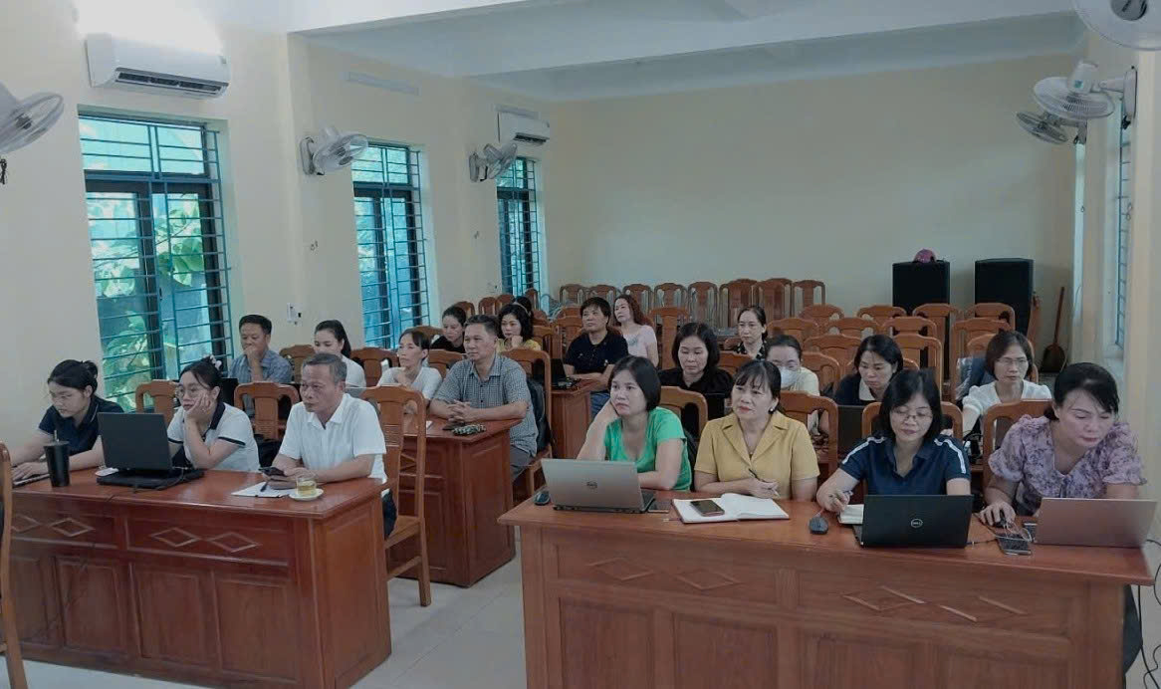
Buổi tập huấn là tiền đề quan trọng giúp các thầy cô giáo:
🌱 Tiếp cận công nghệ mới một cách chủ động
💡 Nâng cao năng lực chuyên môn – công nghệ
🤝 Gắn kết, chia sẻ kinh nghiệm ứng dụng thực tiễn
Trong thời gian tới, nhà trường sẽ tiếp tục triển khai thêm các lớp bồi dưỡng chuyên sâu, xây dựng nhóm giáo viên nòng cốt ứng dụng AI, và tổ chức các chuyên đề theo từng tổ chuyên môn.

